凸透镜成像作图配套练习

**一、凸透镜成像规律总结：**

|  |  |  |  |  |  |
| --- | --- | --- | --- | --- | --- |
| 物体到凸透镜的距离u | 像的性质 | | | 像到凸透  镜的距离v | 应用 |
| 正倒 | 大小 | 虚实 |
| u＞2f | 倒立 | 缩小 | 实像 | 2f＞v＞f | 照相机 |
| u＝2f | 倒立 | 等大 | 实像 | v＝2f | 间接测焦距 |
| 2f＞u＞f | 倒立 | 放大 | 实像 | v＞2f | 投影仪 |
| u＝f | 不成像 | | | | |
| u＜f | 正立 | 放大 | 虚像 | v＞u | 放大镜 |
| 总结提升 | 1. 一倍焦距是实像和虚像的分界点,二倍焦距是放大实像和缩小实像的分界点 2. u＞f成实像时，物距变大，像距变小，像变小；物距变小，像距变大，像变大（物远像近像变小，物近像远像变大）；u＜f成虚像时，物距变大，像距变大，像变大；物距变小，像距变小，像变小（物远像远像变大，物近像近像变小） 3. 成实像时，物体与像在透镜的两侧；成虚像时，物体与像在透镜的同侧 | | | | |

**二、配套练习：**

**1、**如图所示，把一支点燃的蜡烛放在距离凸透镜2倍焦距以外的地方，在透镜的另一侧调节光屏位置可找到一个清晰的像．这个像是下图中的（ 　）

学科网(www.zxxk.com)--教育资源门户，提供试卷、教案、课件、论文、素材以及各类教学资源下载，还有大量而丰富的教学相关资讯！

A. 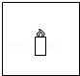 B. 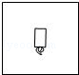 C. 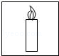 D. 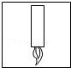

**2、**在探究凸透镜成像规律的实验中，当凸透镜、光屏和烛焰的位置如图所示时，光屏上能成一清晰的像，则 ( )

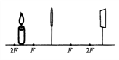

A. 所成的像是正立缩小的实像

B. 所成的像是倒立缩小的实像

C. 把蜡烛向左移动，调整光屏的位置，得到的像变小

D. 把蜡烛向右移动，调整光屏的位置，得到的像变小

**3、**在探究“凸透镜成像规律”的实验中，蜡烛、凸透镜和光屏在光具座上的位置如图所示，此时在光屏上得到烛焰清晰的像，则该凸透镜的焦距可能是（ ）

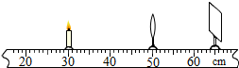

A. 7.5cm B. 9cm

C. 13cm D. 20cm

**4、**某同学做“探究凸透镜成像的规律”实验时，所用凸透镜的焦距为f，保持凸透镜位置不变，如图所示，先后使烛焰位于a，b，c，d四点，并分别调整光屏的位置，关于a，b，c，d四点的成像情况，他归纳出下列说法，其中错误的是（   ）

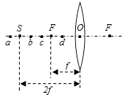

A. 烛焰位于a点时，屏上出现的实像最小             B. 烛焰位于c点时，屏上出现的实像最大

C. 烛焰位于b点时，屏上出现的实像最大             D. 烛焰位于d点时，成正立放大的虚像

**5、**一个物体到凸透镜的距离是30 cm时，在光屏上得到一个放大的实像，若把物体沿凸透镜的主光轴移到距凸透镜45cm处，则成像的情况是（  ）

A．放大的实像          B.缩小的实像          [来源:学科网]

C.等大的实像           D.上述三种情况都可能

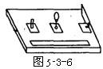**6、**小明利用如图所示的装置来探究凸透镜成像的规律．通过实验，他发现蜡烛离凸透镜越远，光屏上得到的像越       （填“大”或“小”）,再把蜡烛向凸透镜靠近时，要想在光屏上得到清晰的像，光屏应       （学科网(www.zxxk.com)--教育资源门户，提供试卷、教案、课件、论文、素材及各类教学资源下载，还有大量而丰富的教学相关资讯！填“远离”或“靠近）凸透镜，此时在光屏上看到的像是       的（填“倒立”或“正立”），该像比原来的像       （填“大”或“小＂）一些．当蜡烛继续向凸透镜靠近的过程中，发现蜡烛的位置在        时，则无论怎样移动光屏，光屏上都得不到烛焰的像.

**7、**小明做“探究凸透镜成像规律”的实验时，所用凸透镜焦距为10cm．实验过程中，他发现烛焰在光屏上成的像偏高，若要使烛焰成像在光屏中心，只调节光屏，应将光屏向 ________（填“上”、“下”）调节．若光屏高度调好后，蜡烛和透镜放在如图所示的位置时，调节光屏距离，使光屏上出现一个清晰的像，这个像是 ________（选填“倒立”或“正立”）、 ________（选填“放大”、“等大”或“缩小”）的实像．生活中 ________（填“照相机”、“幻灯机”或“放大镜”）就是利用这个原理制成的．图中若固定凸透镜，将蜡烛移到30cm 刻线处，仍要在光屏上的到一个清晰地像，则光屏应向 ________（选填“左”或“右”）移动．

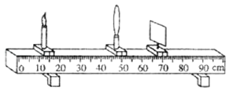​

**8、**小明用凸透镜、蜡烛、光屏和光具座等器材，探究凸透镜成像的规律．

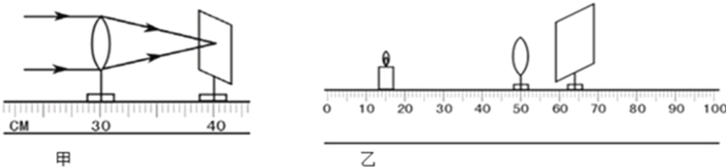

（1）测焦距：如甲图所示，让一束平行光正对着凸透镜，移动光屏，直到在光屏上得到一个最小、最亮的光斑．由此可得出该凸透镜的焦距为　________ cm；

（2）如乙图所示，把蜡烛、凸透镜、光屏依次放在光具座上，点燃蜡烛，将烛焰、凸透镜、光屏三者中心调到同一高度．当蜡烛距凸透镜的距离为35cm时，移动光屏，可在光屏上得到一个清晰倒立、________ （选填“放大”或“缩小”）的实像．若对换蜡烛和光屏的位置，光屏上仍能得到一个清晰的像，据此原理，人们制成的光学仪器是________ ；

（3）如乙图所示，把凸透镜换成焦距为30cm的，保持蜡烛和凸透镜的位置不变，移动光屏，在光屏上________ （选填“能”或“不能”）得到一个清晰的像，原因是_______________________________

**9、**小雨同学利用图甲所示的装置探究凸透镜成像特点．

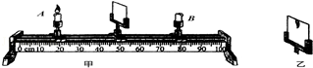

（1）他首先在光具座上50cm刻度线处竖直放置一块薄玻璃板，两支完全相同的蜡烛A、B分别放在光具座上如图甲所示的位置，当点燃A蜡烛时，A蜡烛的像与B蜡烛完全重合，于是他得到的结论是：

①平面镜所成的像和物体大小 ；②像到平面镜的距离与物体到平面镜的距离 ．

（2）小雨得出结论的过程中存在的问题是 ．

（3）在解决了上面的问题后，小雨又想探究凸透镜成像的规律，他在不改变各元件的位置的情况下，将薄玻璃板和B蜡烛分别换成凸透镜和光屏，恰好在光屏上得到倒立、等大的像，则他们所用的凸透镜的焦距为 cm

（4）调整好后，小雨在光具座上0～20cm刻度范围内连续几次改变A蜡烛的位置，发现光屏上承接到的像都是 （填“正立”或“倒立”）的．

**10、**如图所示，李宁同学在张老师指导下做“探究凸透镜成像规律”的实验．

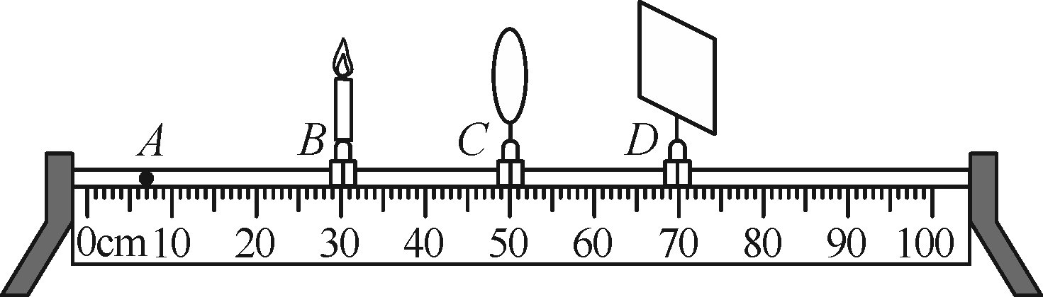

(1)当蜡烛位于图中B处时，移动光屏到D处，观察到光屏上呈现清晰的像，此时像和物大小相等，则该凸透镜焦距为________ cm.

(2)李宁同学把蜡烛移动到A处，屏上的像变得模糊，要使像变清晰，光屏应向________(填“左”或“右”)适当移动，此时光屏上的像应该是倒立、________的实像．

(3)在上述(2)操作的基础上，张老师取下自己戴的眼睛放于蜡烛和凸透镜之间、光屏上的像又变得模糊，李宁同学发现当光屏向左移动适当距离后像又清晰．由此可知，张老师所戴的眼镜是________透镜，张老师的眼睛属于________(填“近视眼”“远视眼”或“正常眼”)．